Srednja gradbena šola in gimnazija Maribor

Smetanova 35

2000 MARIBOR

**POZOR(NI) ZA OKOLJE**

PROJEKT: Pozor(ni) za okolje

FAZA: Poročilo o izvedbi Eko dneva 2014/15 (B)

KOORDINATOR PROJEKTA: mag.Mojca KNEZ, univ.dipl.inž.gra.

DATUM: april 2015

Direktorica:

Alenka AMBROŽ JURGEC, univ.dipl.inž.gra.

1. Eko dan

Eko dan smo na naši šoli izvedli 2.4.2015. V okviru tega dne smo opravili veliko raznovrstnih dejavnosti, na katere smo se že prej pripravljali. Navajamo jih v prilogah.

Priloga 1: Eko izdelki

Priloga 2: Eko pot do šole

Priloga 3: Muzej na prostem

Priloga 4: Okoljsko osveščanje najmlajših

Priloga 5: Urejanje šolske okolice

**B) EKO DAN**

Priloga 1: Eko izdelki

**POROČILO EKO IZDELKI**

**Mentorica: Edita Husein**

**Obisk Ropotarnice, 3 dijaki**

**Izvedba: november 2015**

Dijaki  iz 2.c, Nina, Roberina in Žiga smo se v Ropotarnici 13.11.2014 naučili izdelovati darilne vrečke iz odpadnega papirja. Svoje znanje smo v novembru delili z ostalimi dijaki na naši šoli in dijaki v 1.c, 2.c, 4.c so izdelali lepe eko-darilne vrečke; uporabili smo časopisni papir ter stare koledarje z različnimi motivi.

<https://sl-si.facebook.com/ropotarnica/posts/858674617498949>

Z uporabo zavrženih materialov lahko nastanejo uporabni in estetski predmeti. Iz starih koledarjev smo izdelovali eko-darilne vrečke z ročaji iz rafije ali konopljine vrvice, iz kartona ter starega darilnega papirja pa so nastale novoletne voščilnice.

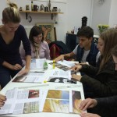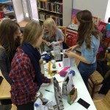

Priloga 2: Eko pot do šole

**POROČILO EKO POT DO ŠOLE**

**Mentorica: Ljuba Štrukelj**

**Pomlad 2015**

**Izvedba: dijaki različnih letnikov, ki so doma v Mariboru na desnem bregu reke Drave**

|  |
| --- |
| Prevoz z mestnim avtobusom ali z avtomobilom zamenjajmo za bolj zdrav in okolju prijaznejši način prevoza. Uporabimo lahko kolo, skiro, rolko ali pa pešačimo |

|  |  |  |  |
| --- | --- | --- | --- |
| C:\1LJUBA_DELOVNI DIREKTORIJ\1LJUBA\1sola SLUZBA\1SOLA-sluzba\EKO\EKO slike\WP_20150401_002.jpg | C:\1LJUBA_DELOVNI DIREKTORIJ\1LJUBA\1sola SLUZBA\1SOLA-sluzba\EKO\EKO slike\WP_20150401_006.jpg | SGS  EKO POT DO ŠOLE   |  | | --- | | Prevoz z mestnim avtobusom ali z avtomobilom zamenjajmo za bolj zdrav in okolju prijaznejši način prevoza. Uporabimo lahko kolo, skiro, rolko ali pa pešačimo | |
| V šolo se lahko EKO pripeljemo tudi z rolko | Prijetna in varna EKO pot do šole s skirojem |  |
| C:\1LJUBA_DELOVNI DIREKTORIJ\1LJUBA\1sola SLUZBA\1SOLA-sluzba\EKO\EKO slike\WP_20150401_005.jpg | C:\1LJUBA_DELOVNI DIREKTORIJ\1LJUBA\1sola SLUZBA\1SOLA-sluzba\EKO\EKO slike\WP_20150401_013.jpg | C:\1LJUBA_DELOVNI DIREKTORIJ\1LJUBA\1sola SLUZBA\1SOLA-sluzba\EKO\EKO slike\WP_20150401_015.jpg |
| Hitra in okolju prijazna pot v šolo s kolesom | Zdrav EKO način prihoda v šolo je pešačenje | Preko reke Drave po Studenški brvi |

**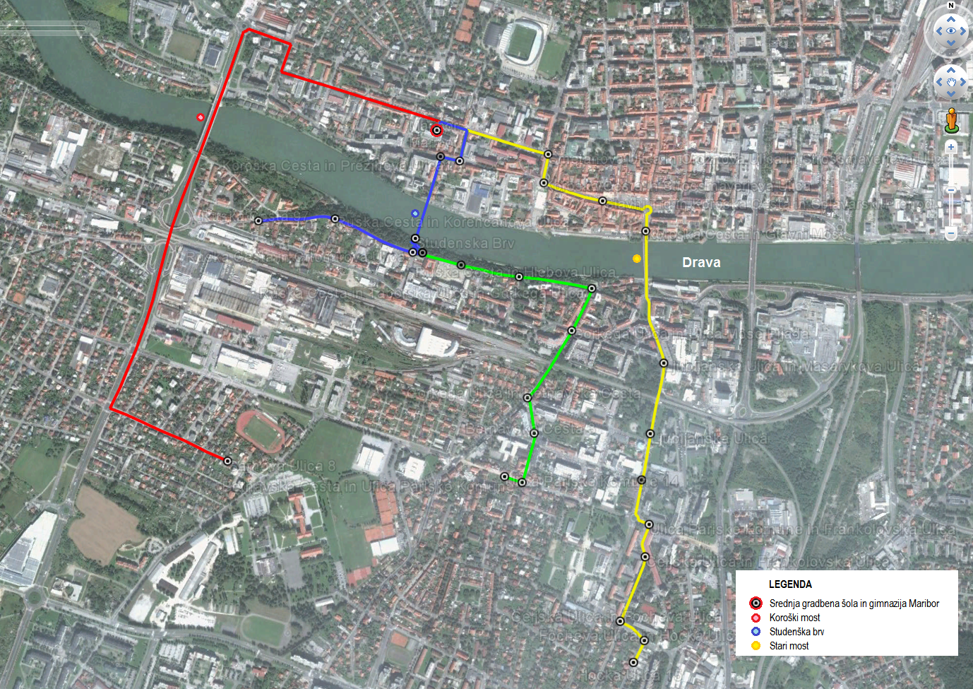**

Priloga 3: Muzej na prostem

**POROČILO MUZEJ NA PROSTEM**

**Mentorici: Dunja Počivalšek, Metka Topolič**

**Strokovna ekskurzija dijakov 1.c – gradbeni tehnik**

**Izvedba: Stübing, Avstrija, 2. aprila 2015**

**MUZEJ NA PROSTEM**

Stavbna dediščina in gradnja z naravnimi materiali, odnos do okolja… so bile teme, ki smo jih obdelali na strokovni ekskurziji v avstrijski muzej na prostem. Dijaki smo fotografirali, narisali prostoročne skice ter dodali kratek opis – kar nam bo služilo tudi za šolsko razstavo. Ob vrnitvi proti domu pa smo si ogledali tudi staro mestno jedro Gradca. Bilo je lepo.

Tinkara in Tamara, 1.c

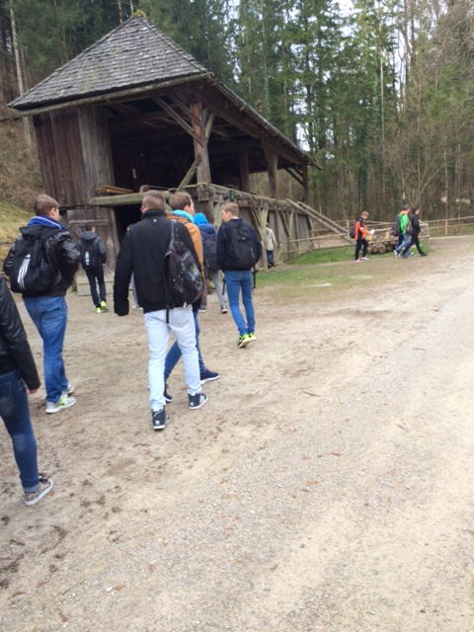

**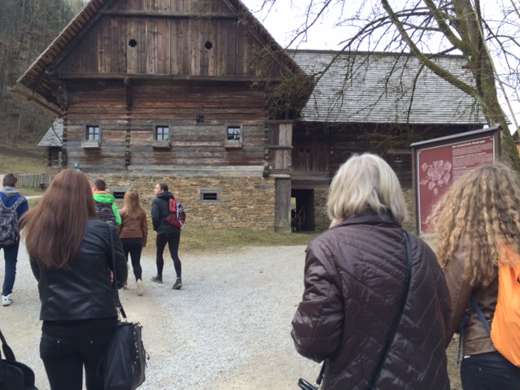**

Priloga 4: Okoljsko osveščanje najmlajših

**POROČILO**

**Mentorica: Metka Topolič,Polonca Šerer**

**Izvedba: Maribor, 2. aprila 2015**

**OKOLJSKO OSVEŠČANJE NAJMLAJŠIH V VRTCU**

Otroci iz bližnjega vrtca so nas spet obiskali 2.4.2015 in prisluhnili pravljični urici z naslovom Trije prašički. Kot motivacija za pogovor so bili naravni materiali za gradnjo: slama, les, kamen, glina in opeka. Dijaki so za projekt izdelali makete hišic ter pobarvanke za malčke: kjer pujski gradijo svoja bivališča. V pogovoru smo jim predstavili gradnjo, opozorili smo na varstvo okolja. Otroci pa bodo svoje izdelke tudi razstavili – v vrtcu in pri nas. Sodelovalo je 5 dijakov.

**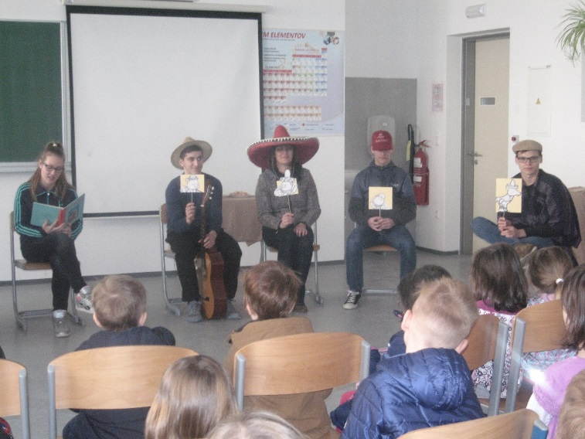**

**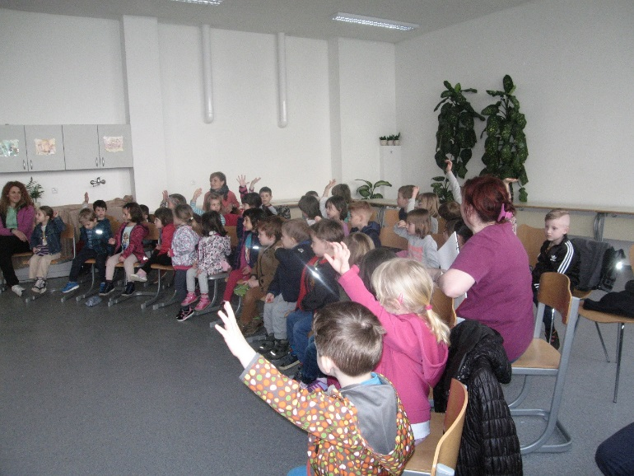**

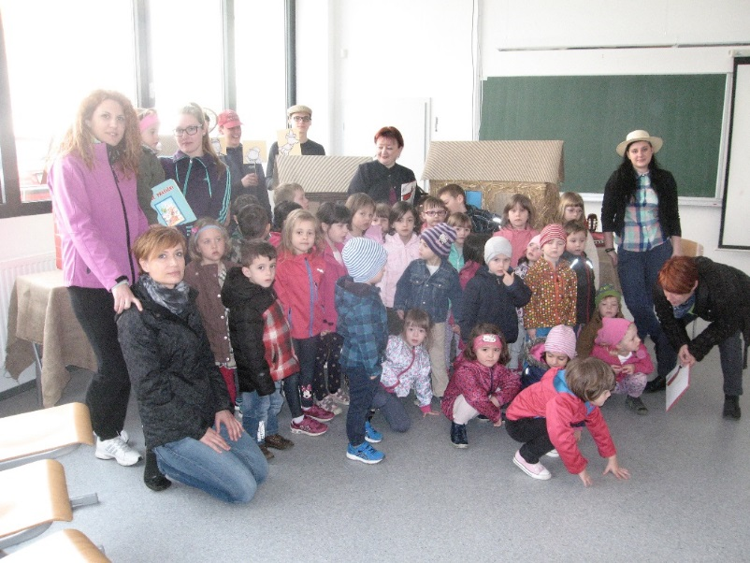

Priloga 5: Urejanje šolske okolice

**POROČILO UREJANJE ŠOLSKE OKOLICE**

**Organizatorica: Edita Husein, sodeluje ravnateljica Alenka Ambrož Jurgec**

**Sodelujejo dijaki 1.c**

**UREJANJE ŠOLSKE OKOLICE**

Dijaki in zaposleni so na delovni in čistilni akciji 2. 4. 2015 poskrbeli za bolj urejeno okolico šole, ki jo radi uporabljajo dijaki in drugi obiskovalci: poskrbljeno je bilo za mini ribnik, parkovno zeleno in peščeno površino ter travnik, prav tako pa smo očistili tudi parkirišča. Z namestitvijo opozorilnih napisnih tabel želimo ohranjati okolico čisto in prijetno. Sodelovalo je 15 dijakov in 3 zaposleni.

Četrtek, 2. 4. 2015, smo na šoli organizirali eko-dan, vključeni so bili vsi dijaki. Razen ekskurzije v uzej na prosto v Avstrijo in urejanja šolske okolice smo na ta dan po razredih izvedli različne aktivnosti, ki so povezane z varovanjem okolja in za izboljšanje odnosa do le-tega: pogovor o ločevanju odpadkov po ogledu filma Plastik fantastik; ogled dotrajanih fasad in problematika obnove; pogovor o različnih materialih, njihovi proizvodnji, uporabi in predelavi; ogled naravnih in kulturnih spomenikov v bližini – Mariborski otok, Piramida; načrtovanje človeku prijaznega bivalnega okolja; samostanska in utrdbena arhitektura – projektno delo 2.c in 2.a z izdelavo seminarskih nalog (tudi strokovna ekskurzija v Srbijo 19. in 21. 3. 2015– 39 dijakov), predavanje o družini, miru, nenasilju…

**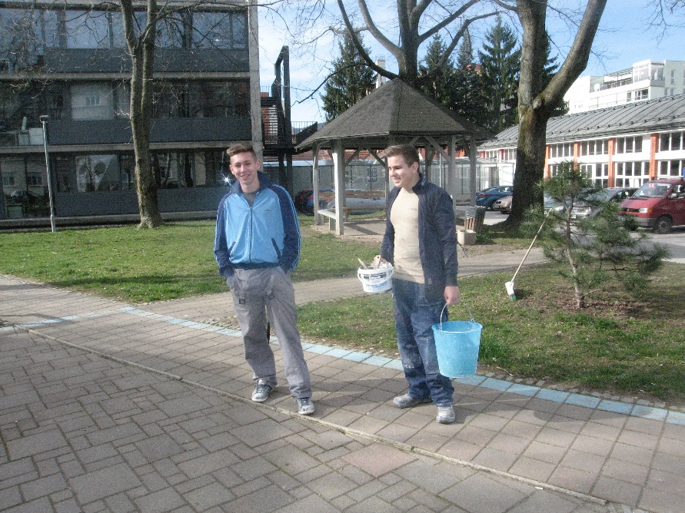**

Čiščenje okolice šole

**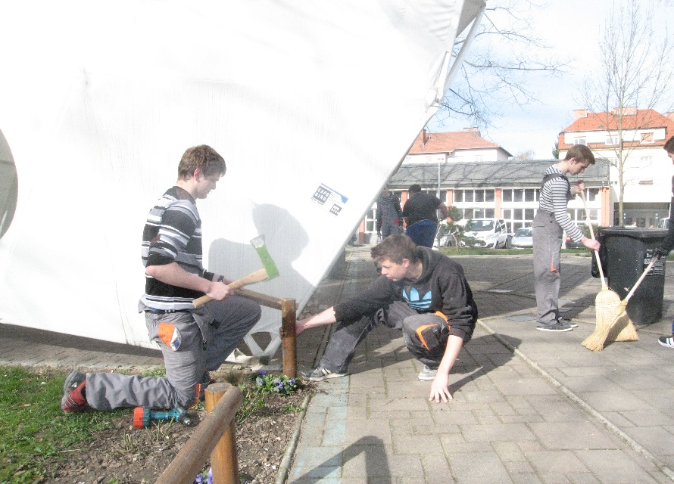**

Obnova ograde zelenice